**Волгоградская область**

**Дубовский муниципальный район**

**Администрация Усть-Погожинского сельского поселения**

**ПОСТАНОВЛЕНИЕ**

**«09» июля 2020 г.** № **38**

**О проведении муниципальной ярмарки**

**на территории Усть-Погожинского сельского поселения**

В соответствии с федеральными законами от 06 октября 2003 года N 131-ФЗ "Об общих принципах организации местного самоуправления в Российской Федерации", от 28 декабря 2009 года N 381-ФЗ "Об основах государственного регулирования торговой деятельности в Российской Федерации", приказом комитета промышленности и торговли Волгоградской области от 14 сентября 2016 года N 23-н "Об утверждении Порядка организации ярмарок на территории Волгоградской области"

**ПОСТАНОВЛЯЮ:**

1. Провести в установленном порядке сельскохозяйственную, ежедневную муниципальную ярмарку на территории Усть-Погожинского сельского поселения, по адресу: с. Усть-Погожье, рядом со зданием магазина, по ул. Центральная, 71а, общей площадью 84 кв. м., с 10.07.2020 г. по 30.11.2020 г.

2. Определить организатором муниципальной ярмарки администрацию Усть-Погожинского сельского поселения.

3. Утвердить прилагаемый план мероприятий по организации муниципальной ярмарки и продажи товаров (выполнения работ, оказания услуг) на муниципальной ярмарке.

4. Заместителю главы администрации Горбуновой О.В. в установленном порядке направить в комитет промышленности и торговли Волгоградской области уведомление о проведении муниципальной ярмарки на территории Усть-Погожинского сельского поселения согласно настоящему постановлению.

5. Настоящее постановление вступает в силу со дня официального опубликования.

Глава Усть-Погожинского

сельского поселения Э.А. Сулейманов

|  |
| --- |
| Утвержден  постановлением главы Усть-Погожинского сельского поселения  от «09» июля 2020 г. № 38 |

**План**

**мероприятий по организации муниципальной ярмарки продажи товаров (выполнения работ, оказания услуг) на территории Усть-Погожинского сельского поселения**

1. Место проведения ярмарки: с. Усть-Погожье, рядом со зданием магазина, по ул. Центральная, 71а, площадь ярмарки 84 кв.м.

2. Период проведения ярмарки: c 10 июля 2020 года по 30 ноября 2020 года

3. Наименование организатора ярмарки: администрация Усть-Погожинского сельского поселения.

4. Тип и вид ярмарки –сельскохозяйственная, ежедневная.

5. Режим работы ярмарки: с 09.00 час. до 14.00 час.

6. Количество мест для продажи товаров (выполнения работ, оказания услуг) на ярмарке - 8.

7. Мероприятия по организации ярмарки и продажи товаров (выполнения работ, оказания услуг):

информирование хозяйствующих субъектов и граждан о проведении ярмарки (тип и вид ярмарки, количество мест, режим работы, размер платы за участие в ярмарке и др.) путем размещения объявления в средствах массовой информации или на официальном сайте администрации Усть-Погожинского сельского поселения в информационно-телекоммуникационной сети Интернет (http://xn---34-jddkf8cbgslk3jg.xn--p1ai/);

прием заявок на участие в ярмарке (по форме приложение № 2 к плану), регистрация участников ярмарки;

распределение мест на ярмарке между участниками;

оборудование места, выделенного для проведения ярмарки;

официальное открытие ярмарки;

координация процесса осуществления торговли на ярмарке, учет участников ярмарки;

обеспечение надлежащего санитарного и противопожарного состояния ярмарки (торговых мест, оборудования и др.), вывоз мусора по завершении работы ярмарки, своевременная уборка прилегающей территории;

организация охраны общественного порядка в период проведения ярмарки;

официальное закрытие ярмарки (сезонной, тематической, праздничной и др.) и полная санитарная уборка территории.

8. Порядок предоставления мест для продажи товаров (выполнения работ, оказания услуг): места на ярмарке предоставляются юридическим лицам, физическим лицам, индивидуальным предпринимателям, подавшим заявления (по форме приложение № 2 к плану) организатору ярмарки в соответствии с приказом комитета промышленности и торговли Волгоградской области от 14 сентября 2016 г. N 23-н "Об утверждении Порядка организации ярмарок на территории Волгоградской области".

9. Цена места для продажи товаров (выполнения работ, оказания услуг) на ярмарке: места предоставляются бесплатно.

10. Схема размещения торговых мест на муниципальной ярмарке с. Давыдовка, рядом со зданием магазина по ул. Центральная, 47: согласно приложению № 1 к настоящему плану.

11. Мероприятия, направленные на выполнение участниками ярмарки требований действующего законодательства Российской Федерации в сфере защиты прав потребителей, обеспечение санитарно-эпидемиологического благополучия населения, пожарной безопасности и т.д.:

11.1.Торговые места на ярмарке должны быть оснащены информационными табличками с указанием следующих сведений:

для юридического лица - наименование и место нахождения;

для индивидуального предпринимателя - фамилия, имя, отчество, дата и номер свидетельства о государственной регистрации и наименование зарегистрировавшего органа.

11.2. Организатор ярмарки:

обеспечивает надлежащее санитарное и противопожарное состояние территории, на которой проводится ярмарка;

не допускает к реализации товары, реализация которых запрещена или ограничена действующим законодательством Российской Федерации;

обеспечивает опубликование настоящего плана мероприятий в средствах массовой информации или на официальном сайте администрации Усть-Погожинского сельского поселения информационно-телекоммуникационной сети Интернет (http://xn---34-jddkf8cbgslk3jg.xn--p1ai/).

Приложение 1 к плану мероприятий по организации муниципальной ярмарки и продажи товаров (выполнения работ, оказания услуг) на территории Усть-Погожинского сельского поселения

**село Усть-Погожье**

84 кв.м.

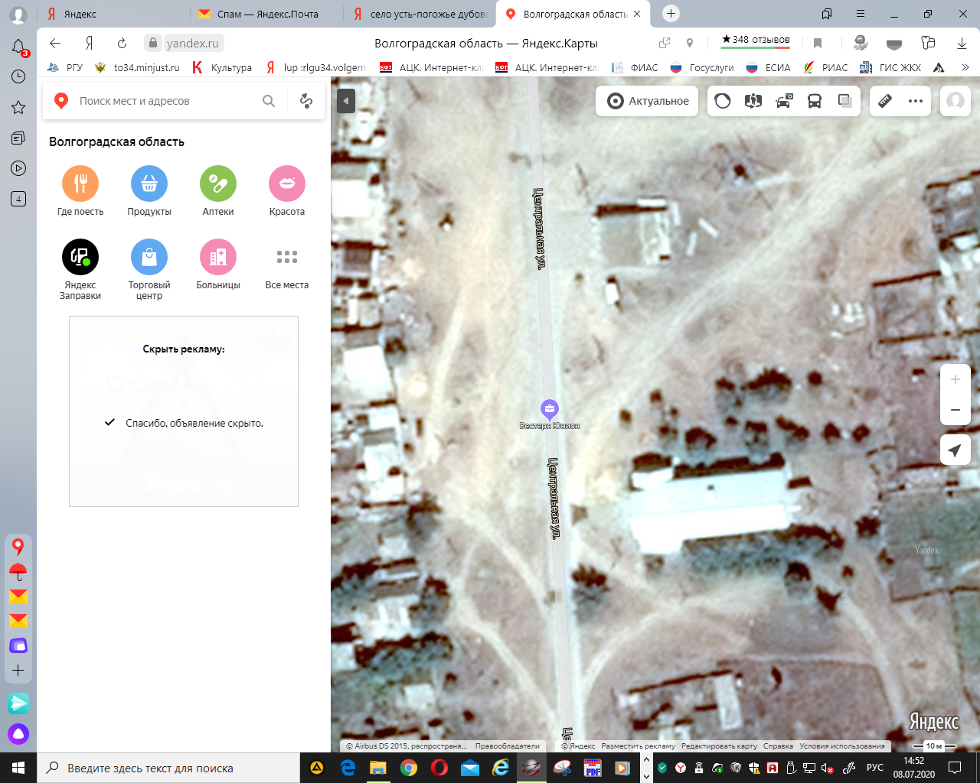

Приложение № 2 к плану мероприятий

по организации муниципальной ярмарки

и продажи товаров (выполнения работ,

оказания услуг) на территории

Усть-Погожинского сельского поселения

Организатору ярмарки: администрации Усть-Погожинского сельского поселения

**ЗАЯВЛЕНИЕ**

о предоставлении торгового места на ярмарке*

Заявитель

|  |  |  |  |  |  |  |  |  |  |  |
| --- | --- | --- | --- | --- | --- | --- | --- | --- | --- | --- |
| Зарегистрированный в | | | | |  | | | | | |
| Дата регистрации | | |  | | | | Серия и N свидетельства | |  | | |
| ОГРН | |  | | | | | |
| ИНН |  | | | КПП | |  | | Серия и N свидетельства | |  | |

(для юридических лиц и индивидуальных предпринимателей)

Дата постановки на учет в ИФНС РФ

Ф.И.О. руководителя

Телефон:

|  |  |  |  |  |  |  |  |
| --- | --- | --- | --- | --- | --- | --- | --- |
| Документ, удостоверяющий личность | |  | серия |  | N |  | |
| выдан |  | | | | | | <***> |
|  | (для физических лиц) | | | | | |  |

Место регистрации

Телефон:

|  |  |  |  |
| --- | --- | --- | --- |
| Прошу Вас предоставить торговое место на срок с | __________ | по | _________ |

для реализации

Перечень прилагаемых к заявлению документов:

1) копия свидетельства о регистрации юридического лица или индивидуального предпринимателя;

2) копия свидетельства о постановке юридического лица или индивидуального предпринимателя на учет в налоговом органе;

3) копия документа, удостоверяющего личность (для физических лиц).

4) копия документа, подтверждающего ведение крестьянского (фермерского) хозяйства, личного подсобного хозяйства или занятие садоводством, огородничеством.

Подпись заявителя

М.П.

Дата